枣庄市生态环境局台儿庄分局

2024年政府信息公开工作年度报告

根据《中华人民共和国政府信息公开条例》（国务院令第711号）相关规定及《台儿庄区人民政府办公室关于做好2024年政府信息公开工作年度报告编制和发布工作的通知》要求，现向社会公布枣庄市生态环境局台儿庄分局2024年度政府信息公开报告。本报告由总体情况、主动公开政府信息情况、收到和处理政府信息公开申请情况、政府信息公开行政复议、行政诉讼情况、存在的主要问题及改进情况、其他需要报告的事项共六个部分组成。本报告中所列数据的统计时限为2024年1月1日至2024年12月31日。可通过台儿庄区政府门户网站（http://www.tez.gov.cn/）查阅或下载。如对本报有疑问，请与区生态环境分局联系（地址：台儿庄区文化路258号；邮编：277400；联系电话：0632-6611772；电子邮箱：tezhbj@zz.shandong.cn）。

一、总体情况

（一）主动公开

2024年，区生态环境分局在市局及区委、区政府领导关心支持下，紧紧围绕中心工作，遵循“以公开为常态、不公开为例外”原则，紧盯政务公开工作中的短板弱项持续发力，不断提升政务公开工作质效，在助力推进职能转变、优化营商环境、建设法治政府和服务型政府、推动治理体系和治理能力现代化方面取得积极成效。

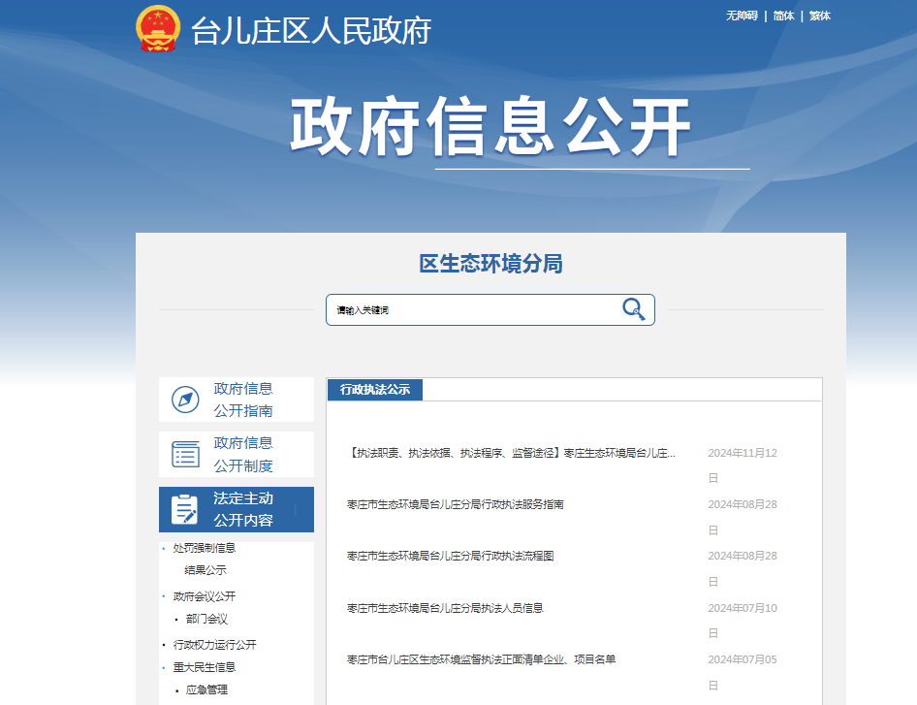

（二）依申请公开方面

2024年，收到政府信息公开申请0件，因政府信息公开被申请行政复议0件，提起行政诉讼0件，无收费情况。

（三）政府信息管理方面

严格落实信息发布“三审三校”制度，对公开信息进行层层审批把关，确保信息发布的规范性、安全性和及时性，落实专人负责网站信息日常管理，确保公开发布信息安全。按照《国务院办公厅关于全面推行行政规范性文件合法性审核机制的指导意见》（国办发〔2018〕115 号）等文件要求，加强对规范性文件的管理。

（四）政府信息公开平台建设方面

我局严格按照上级要求，及时、准确在区政府信息公开发布相关重点工作信息，确保政府信息公开工作依法有序开展。同时做好信息权威发布、政策解读和办事服务工作，进一步便捷服务渠道，提升服务水平。

（五）监督保障方面

严格落实信息发布工作要求，安排专人负责政府信息公开日常工作，发布信息严格落实分管领导、科室负责人、承办人审核确认后公示；定期开展自查评估，加强对各科室推进政务公开工作进行检查，严督促抓好落实，明确工作职责；同时畅通举报电话、邮箱等投诉渠道，接受社会公众监督，努力提升政务公开服务水平。

二、主动公开政府信息情况

|  |  |  |  |
| --- | --- | --- | --- |
| 第二十条第（一）项 | | | |
| 信息内容 | 本年制发件数 | 本年废止件数 | 现行有效件数 |
| 规章 | 0 | 0 | 0 |
| 行政规范性文件 | 0 | 0 | 0 |
| 第二十条第（五）项 | | | |
| 信息内容 | 本年处理决定数量 | | |
| 行政许可 | 93 | | |
| 第二十条第（六）项 | | | |
| 信息内容 | 本年处理决定数量 | | |
| 行政处罚 | 22 | | |
| 行政强制 | 0 | | |
| 第二十条第（八）项 | | | |
| 信息内容 | 本年收费金额（单位：万元） | | |
| 行政事业性收费 | 0 | | |

三、收到和处理政府信息公开申请情况

|  |  |  |  |  |  |  |  |  |  |
| --- | --- | --- | --- | --- | --- | --- | --- | --- | --- |
| （本列数据的勾稽关系为：第一项加第二项之和，  等于第三项加第四项之和） | | | 申请人情况 | | | | | | |
| 自然人 | 法人或其他组织 | | | | | 总计 |
| 商业企业 | 科研机构 | 社会公益组织 | 法律服务机构 | 其他 |
| 一、本年新收政府信息公开申请数量 | | | 0 | 0 | 0 | 0 | 0 | 0 | 0 |
| 二、上年结转政府信息公开申请数量 | | | 0 | 0 | 0 | 0 | 0 | 0 | 0 |
| 三、本年度办理结果 | （一）予以公开 | | 0 | 0 | 0 | 0 | 0 | 0 | 0 |
| （二）部分公开（区分处理的，只计这一情形，不计其他情形） | | 0 | 0 | 0 | 0 | 0 | 0 | 0 |
| （三）不予公开 | 1.属于国家秘密 | 0 | 0 | 0 | 0 | 0 | 0 | 0 |
| 2.其他法律行政法规禁止公开 | 0 | 0 | 0 | 0 | 0 | 0 | 0 |
| 3.危及“三安全一稳定” | 0 | 0 | 0 | 0 | 0 | 0 | 0 |
| 4.保护第三方合法权益 | 0 | 0 | 0 | 0 | 0 | 0 | 0 |
| 5.属于三类内部事务信息 | 0 | 0 | 0 | 0 | 0 | 0 | 0 |
| 6.属于四类过程性信息 | 0 | 0 | 0 | 0 | 0 | 0 | 0 |
| 7.属于行政执法案卷 | 0 | 0 | 0 | 0 | 0 | 0 | 0 |
| 8.属于行政查询事项 | 0 | 0 | 0 | 0 | 0 | 0 | 0 |
| （四）无法提供 | 1.本机关不掌握相关政府信息 | 0 | 0 | 0 | 0 | 0 | 0 | 0 |
| 2.没有现成信息需要另行制作 | 0 | 0 | 0 | 0 | 0 | 0 | 0 |
| 3.补正后申请内容仍不明确 | 0 | 0 | 0 | 0 | 0 | 0 | 0 |
| （五）不予处理 | 1.信访举报投诉类申请 | 0 | 0 | 0 | 0 | 0 | 0 | 0 |
| 2.重复申请 | 0 | 0 | 0 | 0 | 0 | 0 | 0 |
| 3.要求提供公开出版物 | 0 | 0 | 0 | 0 | 0 | 0 | 0 |
| 4.无正当理由大量反复申请 | 0 | 0 | 0 | 0 | 0 | 0 | 0 |
| 5.要求行政机关确认或重新  出具已获取信息 | 0 | 0 | 0 | 0 | 0 | 0 | 0 |
| （六）其他处理 | 1.申请人无正当理由逾期不补正、行政机关不再处理其政府信息公开申请 | 0 | 0 | 0 | 0 | 0 | 0 | 0 |
| 2.申请人逾期未按收费通知要求缴纳费用、行政机关不再处理其政府信息公开申请 | 0 | 0 | 0 | 0 | 0 | 0 | 0 |
| 3.其他 | 0 | 0 | 0 | 0 | 0 | 0 | 0 |
| （七）总计 | | 0 | 0 | 0 | 0 | 0 | 0 | 0 |
| 四、结转下年度继续办理 | | | 0 | 0 | 0 | 0 | 0 | 0 | 0 |

四、政府信息公开行政复议、行政诉讼情况

|  |  |  |  |  |  |  |  |  |  |  |  |  |  |  |
| --- | --- | --- | --- | --- | --- | --- | --- | --- | --- | --- | --- | --- | --- | --- |
| 行政复议 | | | | | 行政诉讼 | | | | | | | | | |
| 结果  维持 | 结果纠正 | 其他结果 | 尚未  审结 | 总  计 | 未经复议直接起诉 | | | | | 复议后起诉 | | | | |
| 结果维持 | 结果纠正 | 其他  结果 | 尚未  审结 | 总计 | 结果维持 | 结果  纠正 | 其他  结果 | 尚未审结 | 总计 |
| 0 | 0 | 0 | 0 | 0 | 0 | 0 | 0 | 0 | 0 | 0 | 0 | 0 | 0 | 0 |

五、存在的主要问题及改进情况

主要问题：一是落实三级审核制度有待加强；二是队伍建设虽有提高，但专业素质还需进一步加强；三是政务公开长效机制有待进一步完善，现有制度执行力度还有待加强。

改进情况：一是严格落实三级审核制度，加大审核力度；二是配好配强队伍，提高培训力度，增强业务水平。组织全体干部职工深入学习《信息公开条例》相关文件精神，增强干部的信息公开主动公开意识，提高业务科室工作人员水平，确保信息公开工作顺利开展；三是进一步健全和完善政府信息公开制度，规范公开内容，提高公开质量。

六、其他需要报告的事项

（一）2024年度我局未有收取信息处理费情况。

（二）落实上级年度政务公开工作要点情况

枣庄市生态环境局台儿庄分局按照《台儿庄区人民政府办公室关于做好2024年政府信息公开工作年度报告编制和发布工作的通知》，根据任务分工要求和结合本单位实际，明确我局各科室职责分工情况，积极推进工作落实，确保做好政府信息公开工作。

（三）人大代表建议和政协提案办理结果公开情况

2024年枣庄市生态环境局台儿庄分局承办人大代表建议1件、政协委员提案0件。办理情况已在政府网站“建议提案办理”专栏公开。

（四）2024年政务公开工作无创新情况。

（五）本行政机关政府信息公开工作年度报告数据统计需要说明的事项。

报告中所列数据的统计期限自2024年1月1日起至2024年12月31日止。

（六）枣庄市生态环境局台儿庄分局2024年度没有其他需要报告的事项。

（七）枣庄市生态环境局台儿庄分局本年度没有其他有关文件专门要求通过政府信息公开工作年度报告予以报告的事项。

枣庄市生态环境局台儿庄分局

2025年1月21日